**吴兴农商银行开展“支付服务 减费让利”政策宣传活动**

支付服务连通千家万户，与企业经营和人民生活密切相关。人民银行秉持“支付为民”理念，优化银行账户服务、降低支付服务手续费。

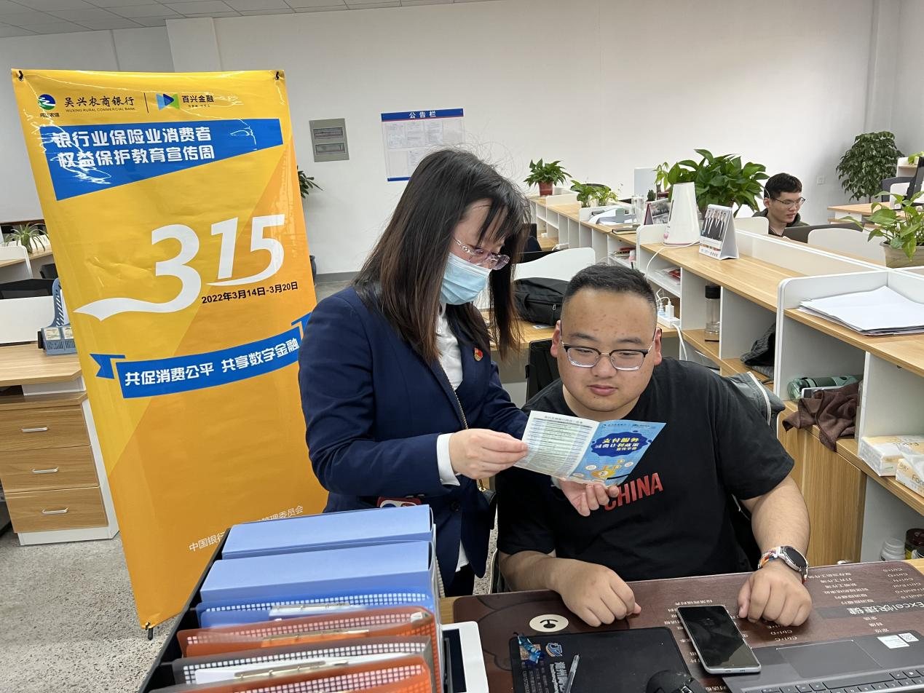

绿色支行积极走访企业、个体工商户，通过发放宣传资料、开展政策宣讲等形式，讲解减费让利的具体举措，同时解答园区企业遇到的问题和实际困难，将知识送到企业身边。

绿色支行：董玲玲

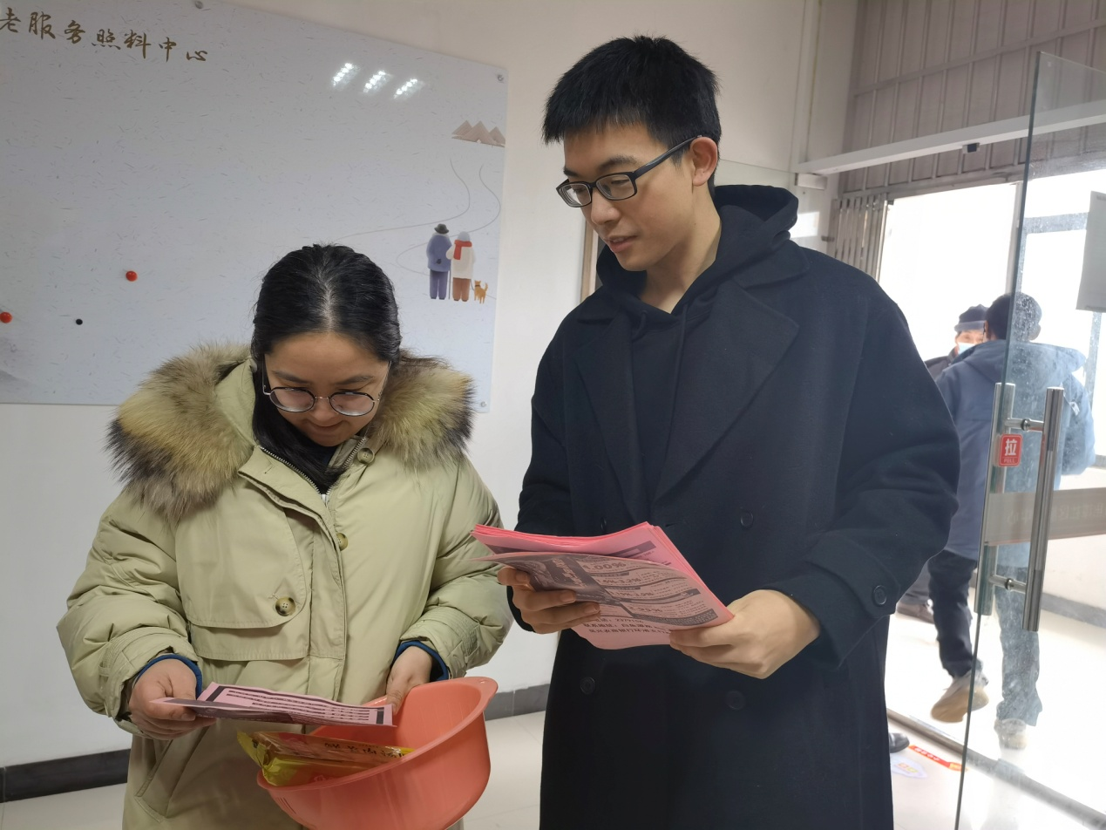

为坚持“支付为民，让利于民”的理念，致力于为客户提供最贴心的服务，环渚支行服务小分队走进各村部，实地开展“支付为民，让利于民”的主题宣传活动。本次活动，共计发放宣传册50余份，受众人群达60余人。

环渚支行：赵雅芬

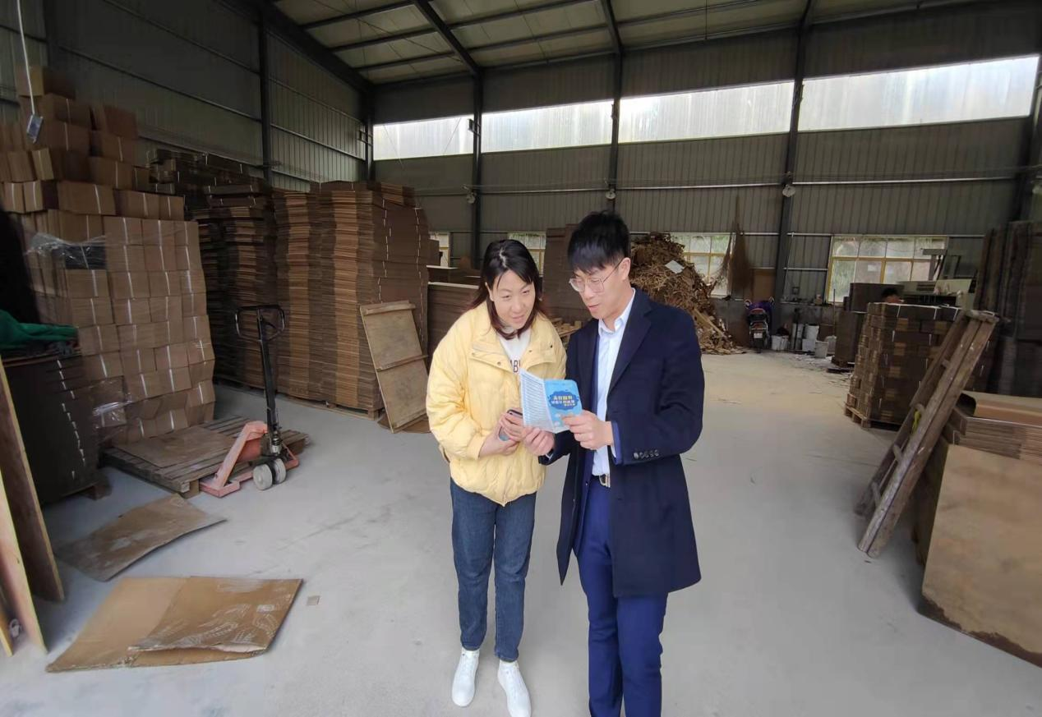

为更好地贯彻落实国务院关于降低小微企业和个体工商户支付手续费工作部署，青山支行在行长助理的带领下入企进行减费让利宣传，发放宣传折页40余份，让企业主深入了解减费让利政策。

青山支行：金丹丹

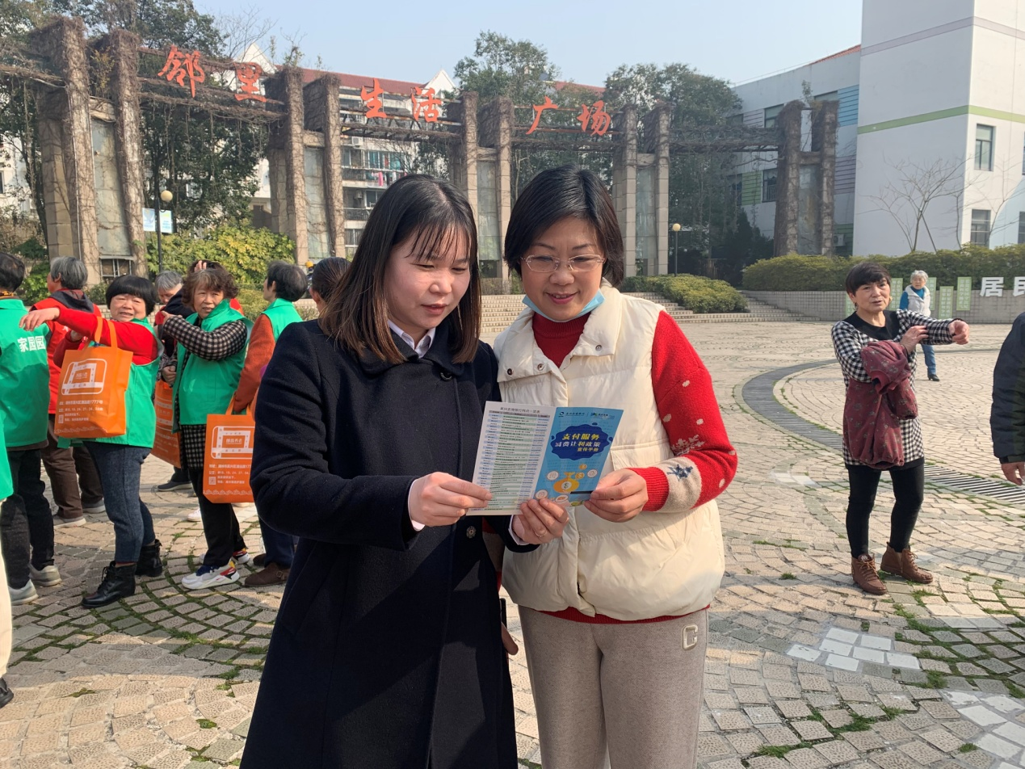

龙泉支行借助白渔潭社区主题党日，在社区幸福邻里宣讲我行减费让利政策，现场党员50余人，反映良好。活动结束后对小区群众再次进行发放折页传宣。

龙泉支行：黄延

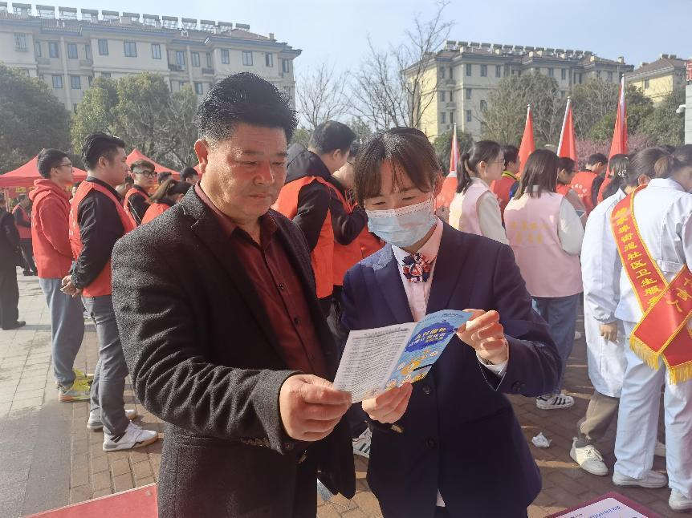

在3.15消费者权益保护日到来之际，吴兴农商银行杨家埠支行携手杨家埠街道开展了金融知识宣传活动。支行工作人员向街道老百姓进行了减费让利政策等一系列金融知识宣传，进一步做好消费者权益保护及教育服务工作，助力营造更为安全稳定的社会环境。

杨家埠支行：陶冶

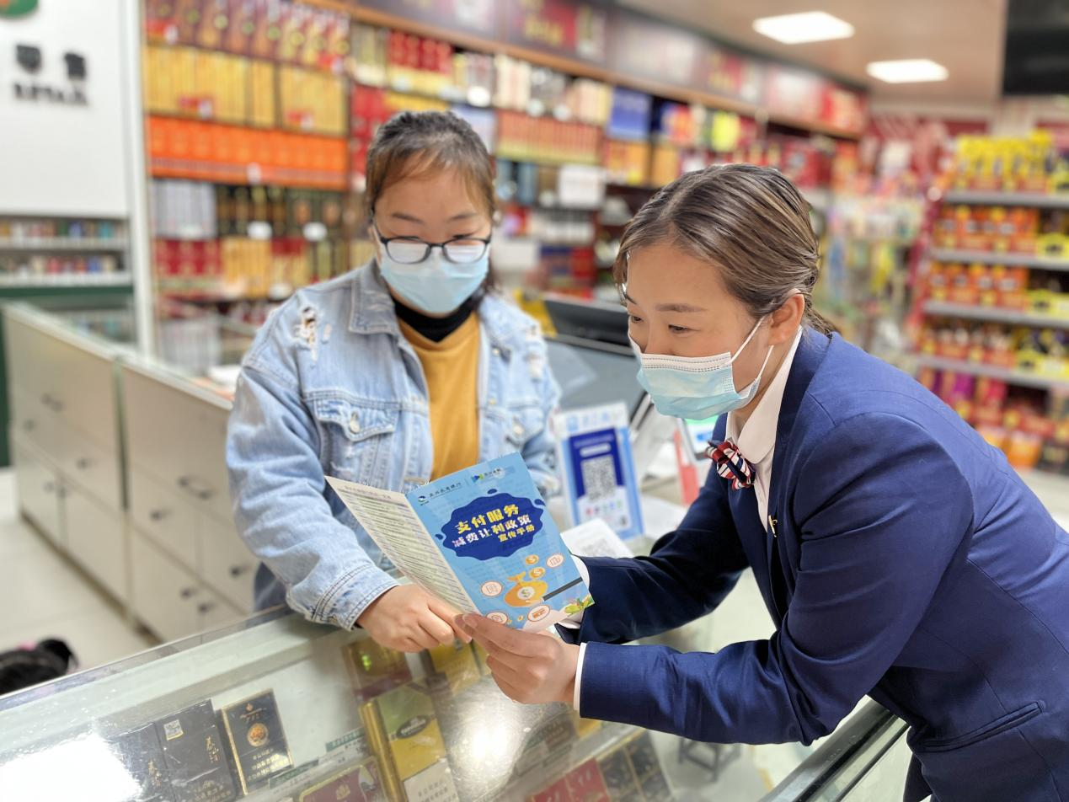

朝阳支行对都市家园社区沿街商户，通过发放宣传资料等方式，面对面讲解减费让利政策，全面提高客户对减费让利政策的认知度，进一步提升我行的社会形象。同时，我支行将长期、持续推进此项工作，保证宣传质量，提升宣传效果。

朝阳支行：吴芸

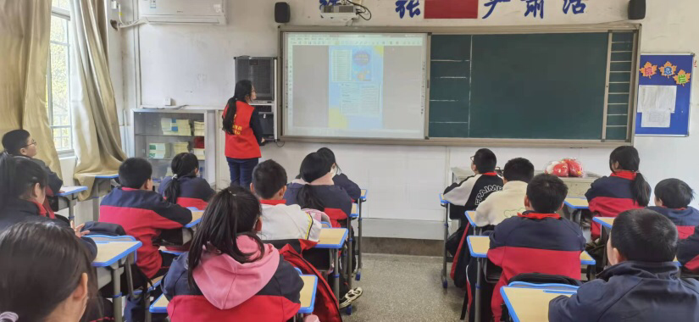

响应号召，康山支行开展支付服务减费让利宣传活动，扩大减费让利政策的影响面，确保实现减费让利的真正目的。支行赴城南实验学校宣传“减费让利”政策活动，同时进行相关金融知识宣讲，促进银校合作，助力金融知识进学校。

康山支行：施鑫亚

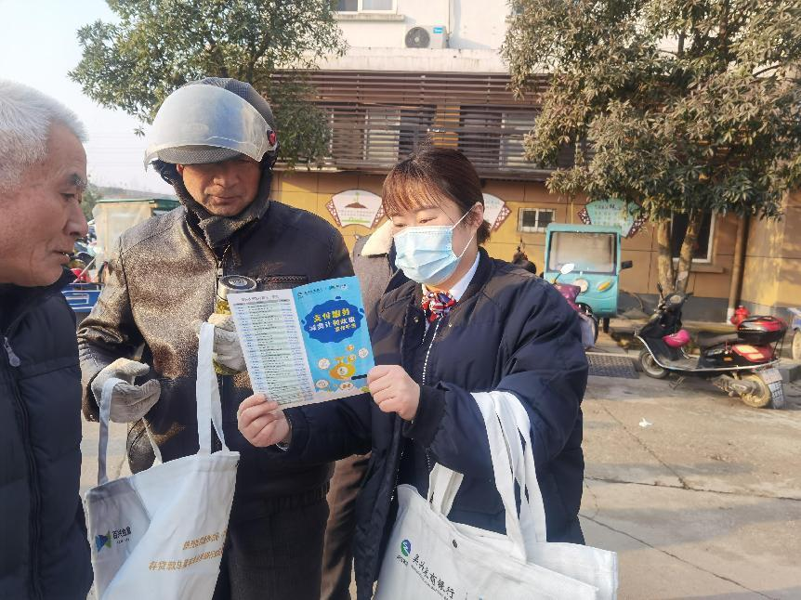

在减费让利政策的推广下，我行主动作为，率先开展各项减费让利政策的宣传工作。在大厅醒目位置公示降费标准和收费服务价格；放置宣传折页；通过向来往群众发放宣传折页、拜访街道门店等形式，向老百姓及各行金融需求人士广泛宣传我行在账户服务、转账汇款手续费、票据业务收费、银行卡刷卡手续费方面的减费政策,进一步扩大减费让利的宣传覆盖面。

妙西支行：杨青青

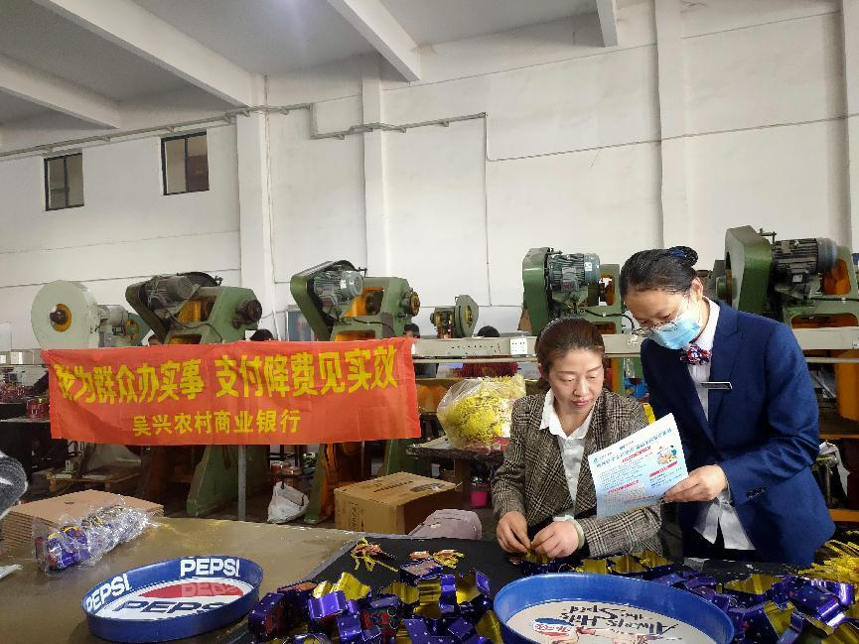

3.15期间，埭溪支行客户经理走访辖内企业，关注企业经营情况，了解疫情期间生产经营方面的困难，为企业防疫抗疫提供强有力的信贷支持。并上门为企业员工开卡，适时开展减费让利宣传。宣讲丰收卡免收开户手续费、账户管理费和年费等，推广丰收互联线上交易，免交易手续费的同时又高效便捷，保证抗疫期间广大群众的金融需求。

埭溪支行：陆海燕

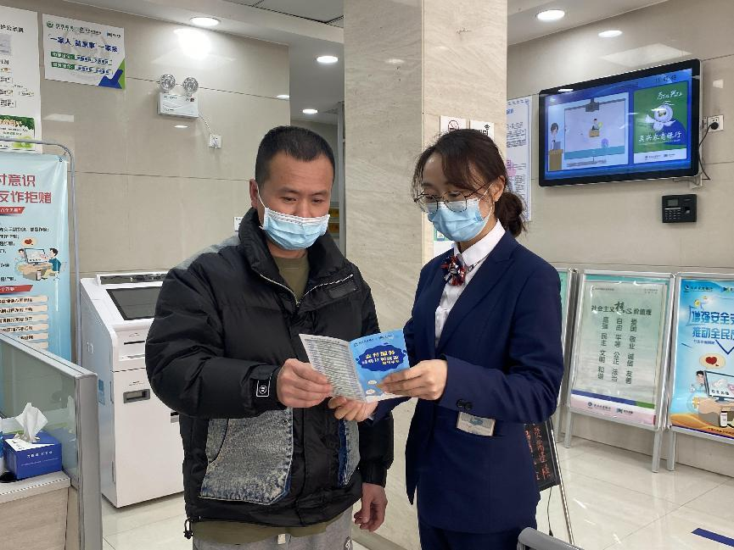

为积极响应百兴金融愿景，切实开展减费让利政策，降低企业运营成本，3月23日，晟舍支行工作人员在营业厅开展宣传工作，让我们的客户真正成为利率优惠政策的受益者，为前来办理业务的客户积极宣传并发放宣传折页，做到减利惠民，以振兴经济发展，晟舍支行积极履行社会职责，践行暖心金融。

晟舍支行：沈桢

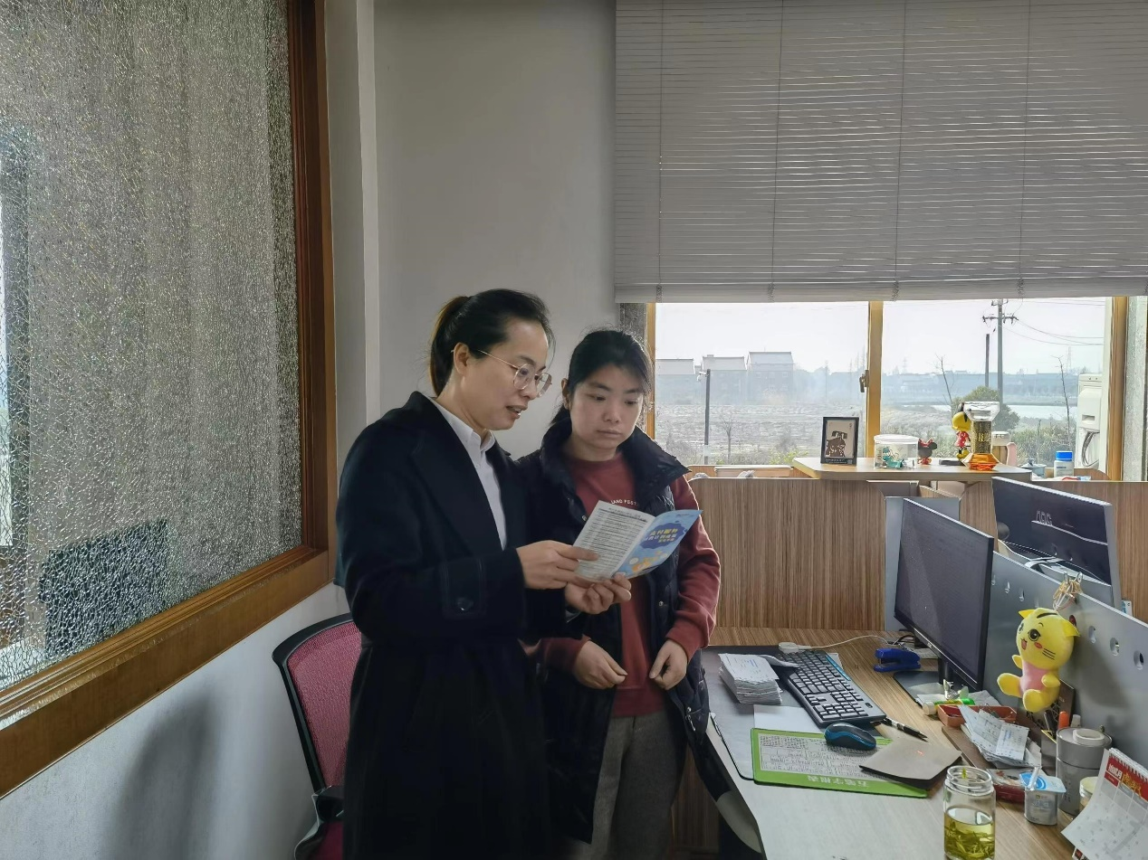

轧村支行坚持“支付为民”理念，以务求实效为目标导向，通过开展支付服务减费让利宣传活动，扩大减费让利政策的影响面，持续推进支付行业向实体经济让利，降低市场主体经营成本，优化实体经济发展环境。轧村支行积极开展以“支付降费，让利于民”、“我为群众办实事，支付降费见实效”为主题的减费让利宣传，进村入企，助力落实“六稳”“六保”政策措施，提升构建新发展格局。

轧村支行：喻娜薇

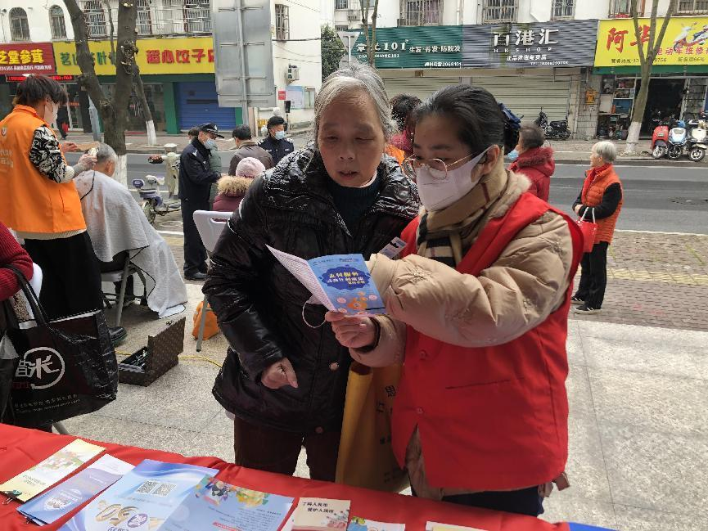

南街支行积极响应上级部门号召，开展支付服务减费让利宣传活动。在营业厅内布置减费让利宣传展架和宣传折页，营造宣传氛围，常态化地对等候的客户进行宣传。与此同时工作人员充分利用参加社区志愿者服务以及上门营销的机会进行减费让利宣传。通过多途径宣传活动，扩大减费让利政策的影响面，让更多的人了解到“支付降费，让利于民”政策的具体措施和实际意义。

南街支行：许赟菲

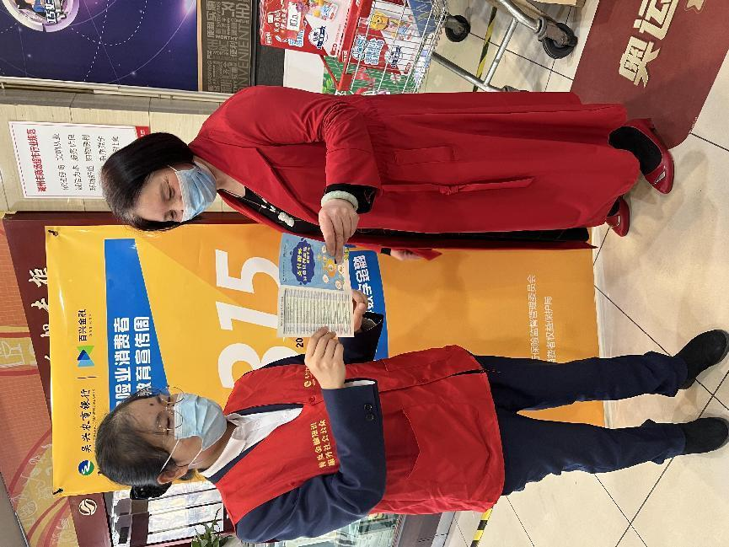

为积极贯彻落实国家关于减费让利的工作部署，加大减费让利力度，着力提升金融服务质效，吴兴农商银行爱山支行借助“3.15消费者保护日”的宣传热潮，通过在超市门口向过往群众分发宣传折页并现场讲解的方式集中开展支付服务减费让利宣传活动，扩大减费让利政策的影响面，引导消费者维护自身的合法权益。

爱山支行：王俊

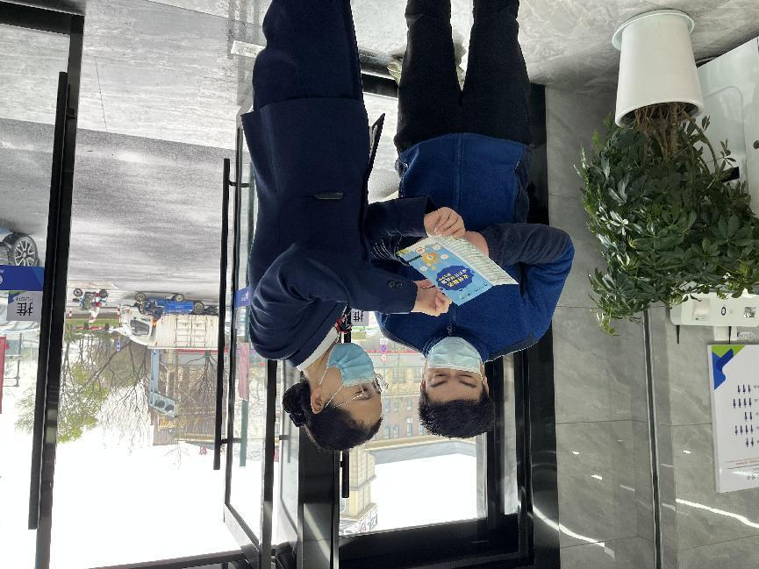

为积极应对新冠疫情影响，坚持“支付为民”理念，务求实效为目标，2022年3月25日，八里店支行员工向营业厅内客户宣传减费让利政策宣传手册，向在场的客户介绍降低支付手续费政策措施，包括银行账户开户手续费、银行账户服务费、转账汇款手续费、部分票据业务收费、银行卡刷卡手续费等。通过此次宣传，扩大了减费让利政策的影响面，提高了金融服务的亲民性，真正做到“我为群众办实事，支付降费见实效。”

八里店支行：曹芳芳

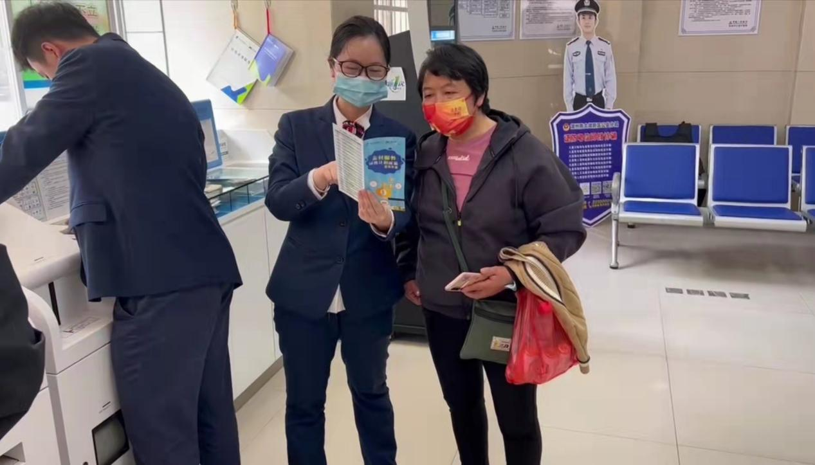

吴兴农商行塘甸支行在三月消费者权益月，在大厅宣传减费让利宣传活动，采用宣传折页发放和大堂经理一对一讲解方式充分了解吴兴农商行的减费让利活动，特别是小微企业和个体工商户账户相关费用的减免，得到客户肯定和支持。

塘甸支行：金琛

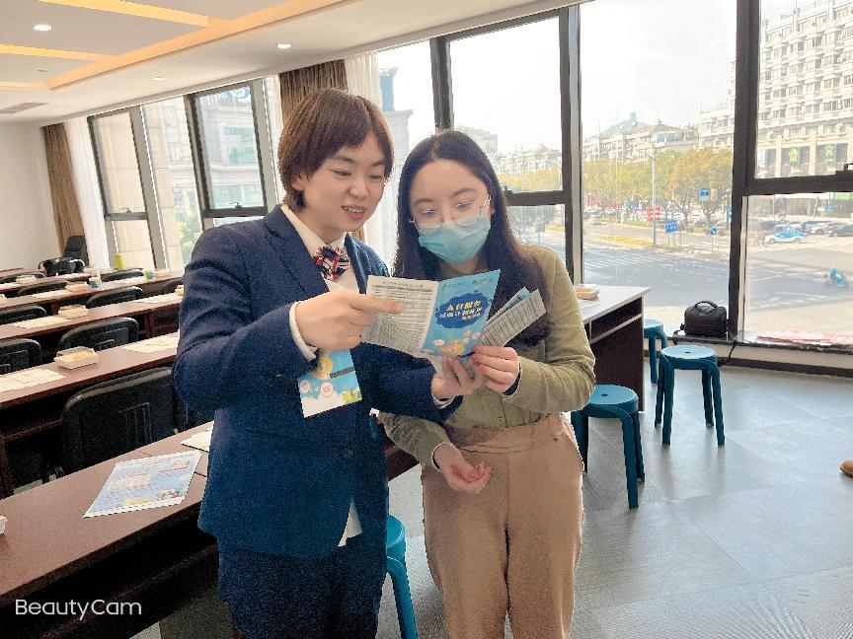

为积极应对新冠疫情影响，坚持“支付为民”理念，务求实效为目标，2022年3月8日，南太湖新区支行趁三八妇女节活动向邀请前来活动的女神们宣传减费让利政策，同时介绍降低支付手续费政策措施，包括银行账户开户手续费、银行账户服务费、转账汇款手续费、部分票据业务收费、银行卡刷卡手续费等。此次宣传，提高了金融服务的亲民性，获得客户好评。

南太湖新区支行：沈菲菲

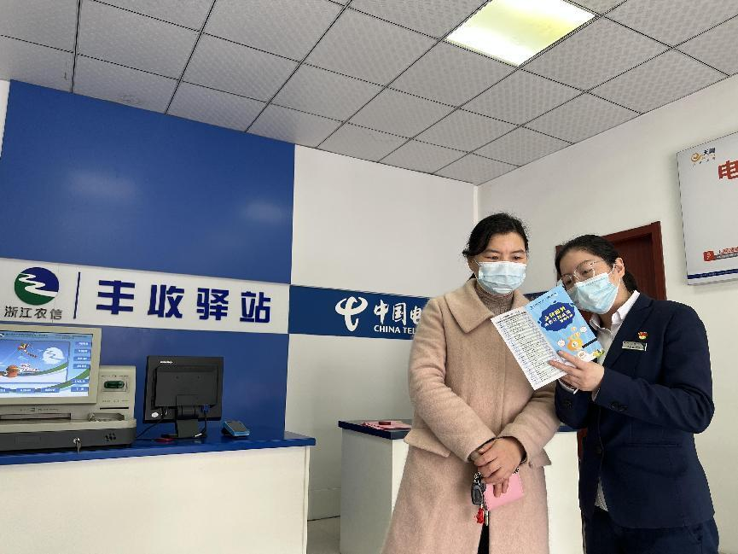

 为扩大宣传面，提高社会关注度，吴兴农商银行滨湖支行在丰收驿站设立宣传分站，并对湖滨村商户进行走访宣传活动，通过实地走访，进行政策讲解、解答疑惑，重点对减费项目进行宣传，不断提升小微企业和个体工商户对该政策的知悉度，让金融服务更有温度。

滨湖支行：林银



3月20日，漾西支行对周边的小微企业和个体工商户开展支付服务减费让利宣传活动。活动主要介绍了吴兴农商行降低支付手续费政策的各项措施，一系列的措施有利于降低企业的运营成本，让“支付降费，让利于民”的理念更加真实、有效。吴兴农商行漾西支行始终秉持“作最具温情的社区银行”的文化理念，为受疫情影响的企业和商户提供更加贴心的服务，积极落实各项减费让利政策措施，让客户用的放心。

漾西支行：韦国英：

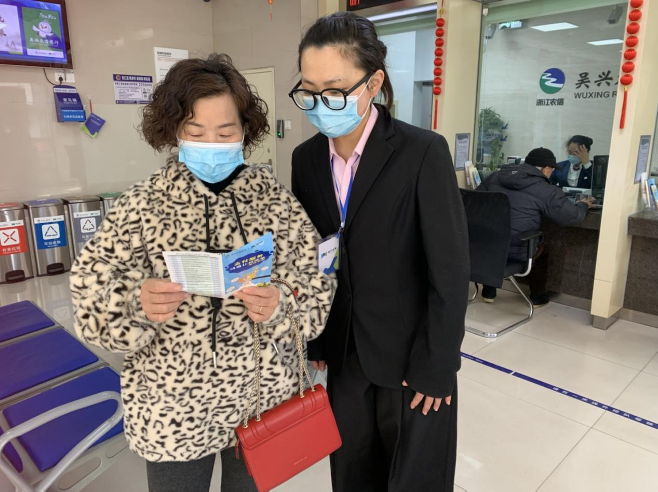

为深入推进百兴金融，贯彻落实减费让利政策，助力实体经济发展，锦山支行积极响应号召，在营业厅内开展了系列减费让利宣传活动。大堂经理主动向前来办理业务的客户宣传减费让利政策，实现“点对点”“面对面”精准宣传，切实将减费让利政策落到实处，让广大客户受益。

锦山支行：陈慧婧

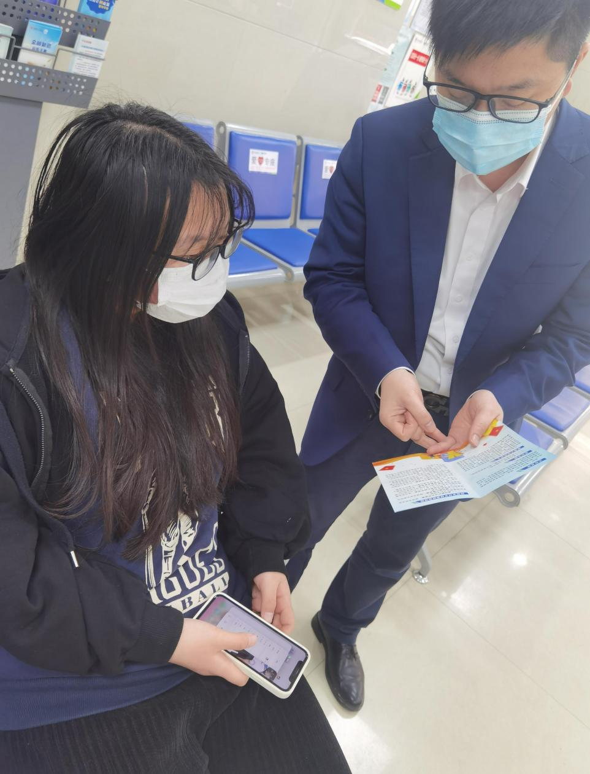

吴兴农商行商城支行通过利用发放三代市民卡之际在厅堂发放宣传折页，并为客户讲解我行减费让利的具体活动，主要包括账户服务、转账汇款手续费、票据业务收费、银行卡刷卡手续费方面的减费政策，做到真正的让利于民，商城支行致力于做最具温情的社区银行。

商城支行：马骁骁

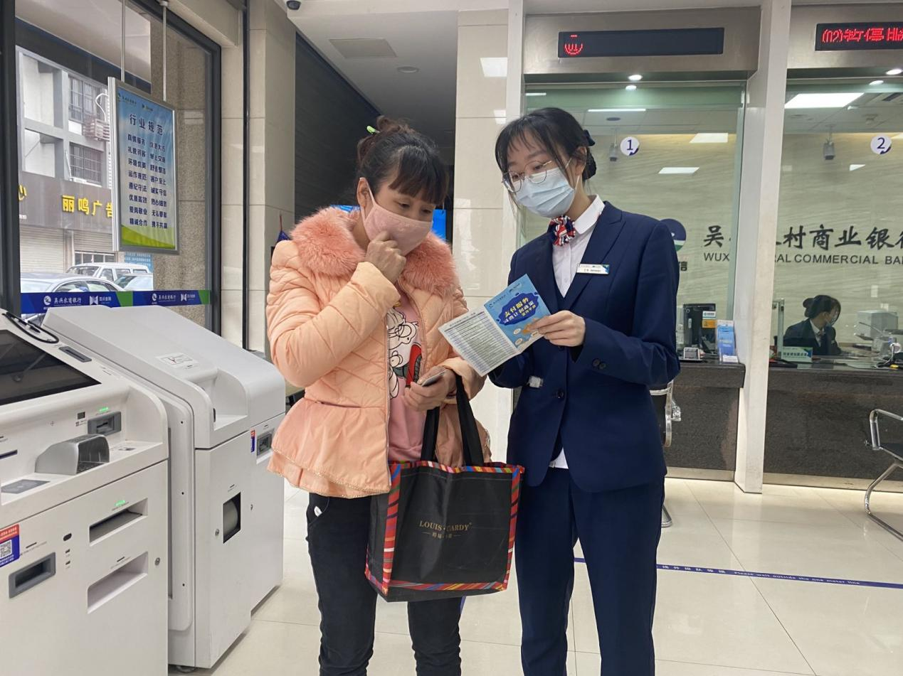

常路支行在支行营业大厅开展支付服务减费让利宣传活动，由支行大堂经理“一对一”向大厅往来客户积极宣传我行降低支付手续费政策措施，让百姓实实在在感受到我行的减费让利政策。

常路支行 陆火凤

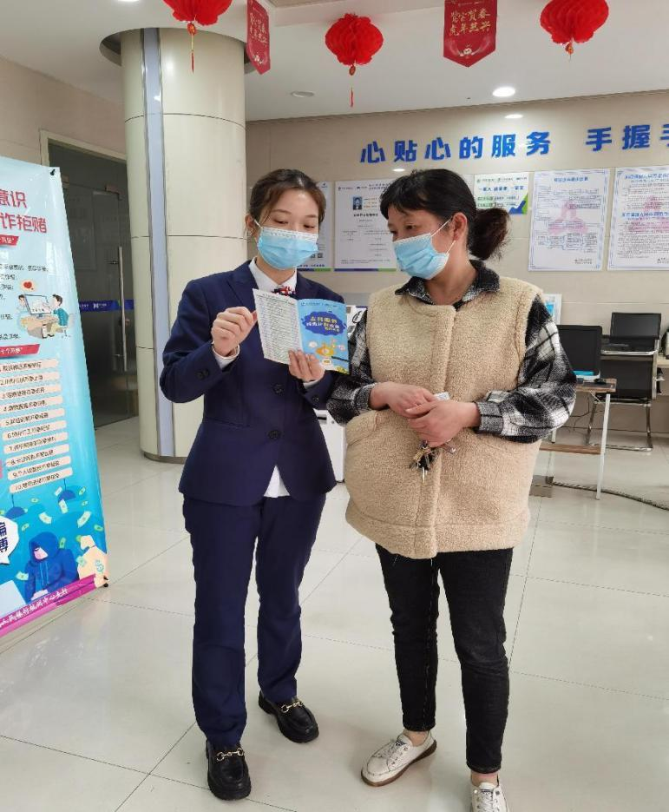

2022年3月25日，湖东支行采取柜面一对一宣传的方式展开减费让利宣传活动。活动采用了折页发放、你问我答方式对现场的客户细述了减费让利的具体项目和减费力度。这种体验宣传方式拉近了客户跟银行的距离，宣传的效果更细致更贴合实际，深刻地认识到了银行在消费者金融权益的负责，加深了对我行的信任度。

湖东支行：陆晓婷

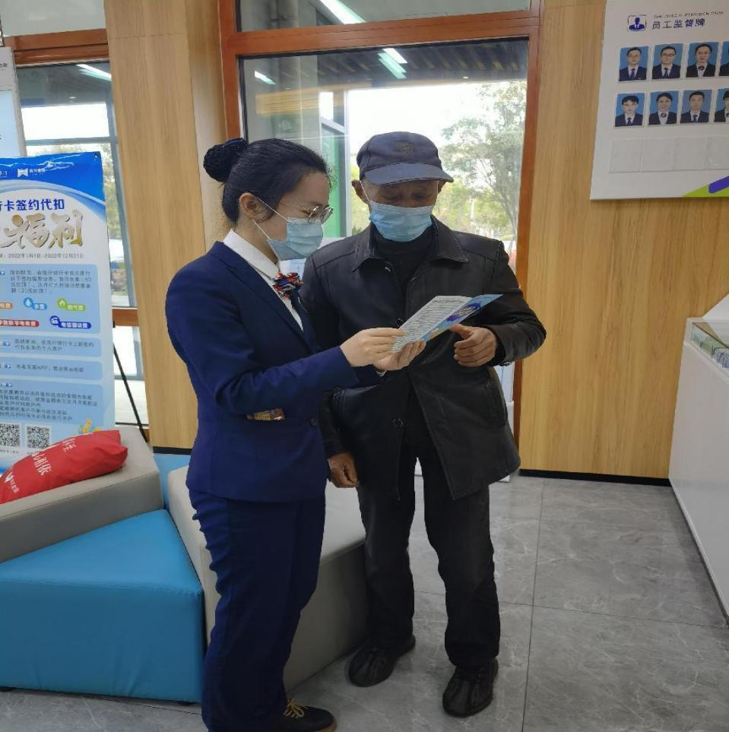

3.15国际消费者权益日，西塞山支行工作人员向前来办理业务的客户开展“支付降费，让利于民”为主题的宣传活动。通过向客户发放宣传单，宣讲减费让利相关知识等方式，提升金融消费者减费让利意识，降低小微企业、个体工商户经济业务成本，优化金融环境，帮助实体经济更好更快发展。

西塞山支行 杨晨玲

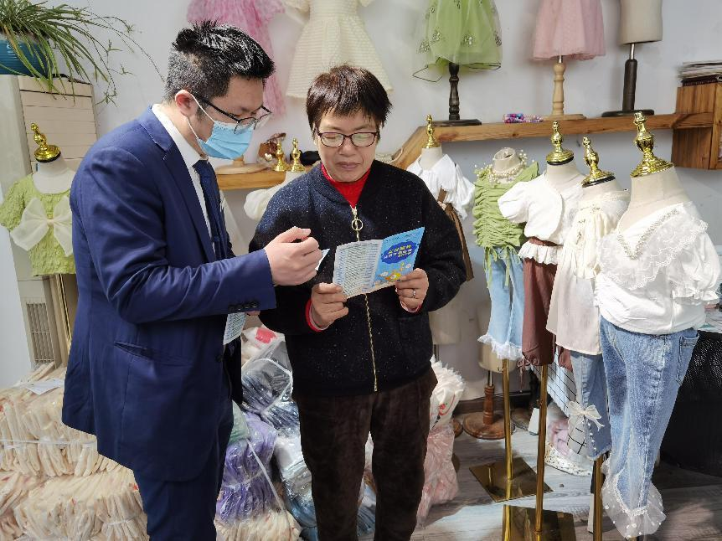

为积极响应减费让利政策，深入学习领会支付为民的理念，吴兴农商银行织里支行积极担当，主动作为，深入企业，通过发放折页、现场讲解等多种途径开展宣传，介绍银行账户服务费、人民币转账汇款手续费、银行卡刷卡手续费等多项降费项目，将相关政策传达至客户，真正将政策红利转化为企业发展动力，助力企业健康、可持续发展。

织里支行：吴海勤

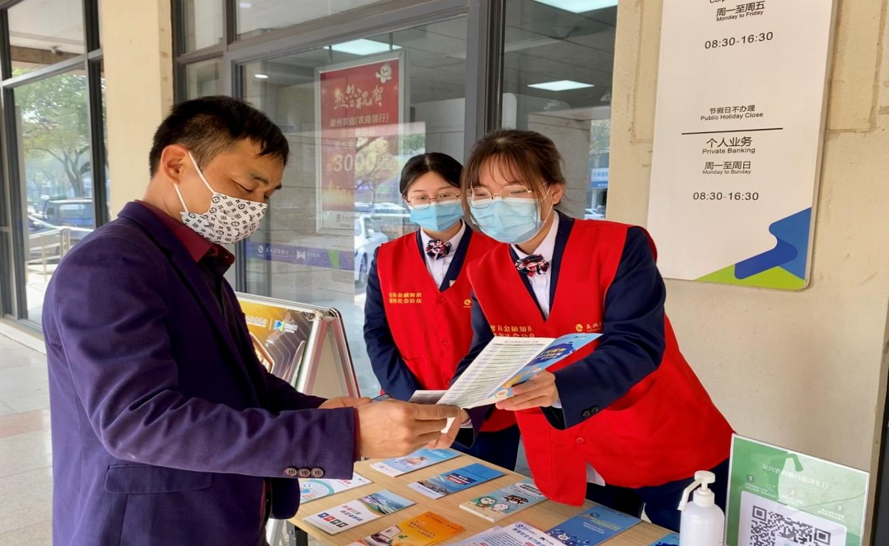

因疫情防控要求，南浔支行采取“不外出、不聚集”的方式。在网点设立咨询台，对于办理业务的客户，工作人员主动告知收费标准及减免政策，充分保证了客户的知情权，引导消费者维护自身的合法权益。本次“减费让利”宣传活动的开展，进一步提高了客户对支付手续费减费让利工作的认识和理解，切实将支付手续费减费让利工作落到实处。

南浔支行：黄勤宾

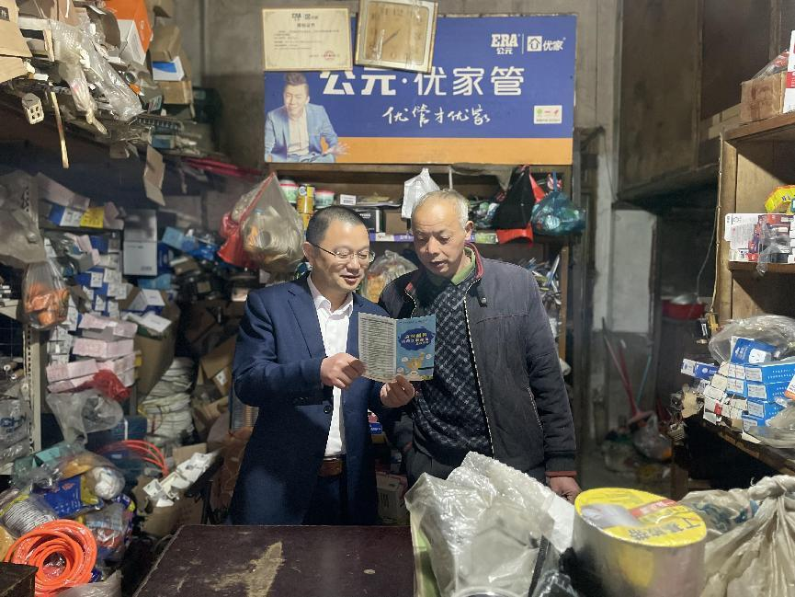

为更好地让“支付降费，让利为民”的惠民政策家喻户晓，吴兴农商行道场支行员工沿街商户一家家走访，深入宣传，让客户对此项政策理解地更透彻。本次宣传活动共计发放宣传折页30余份。

道场支行：潘乐丁

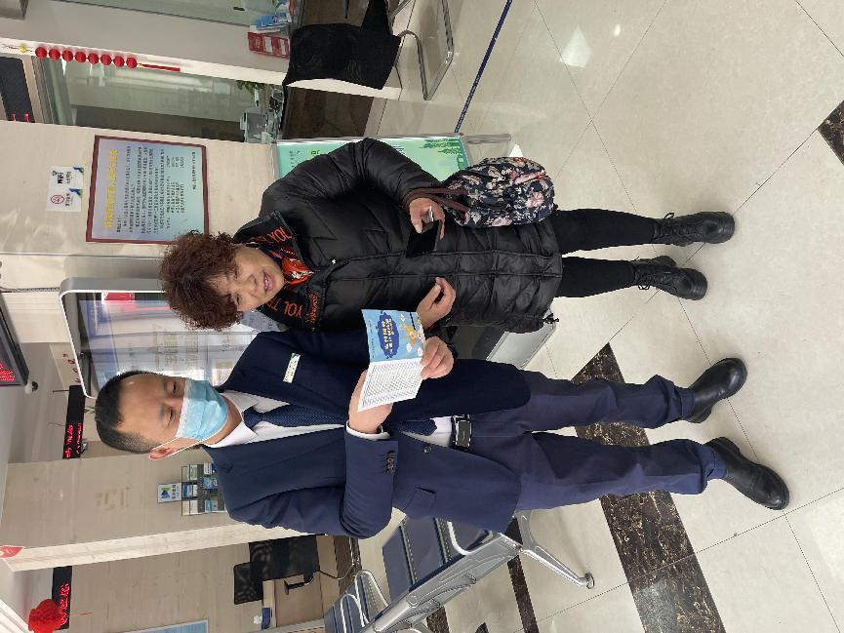

大堂经理日常在大厅遇到小微企业主或个体工商户，对此类客群进行专题宣传，让他们知道现在银行开户手续费、账户服务费都继续免费,对转账手续费、银行卡刷卡手续费做出一定折扣优惠,取消了部分票据业务办理费用,充好传达好“支付为民”的理念。

东林支行：顾超

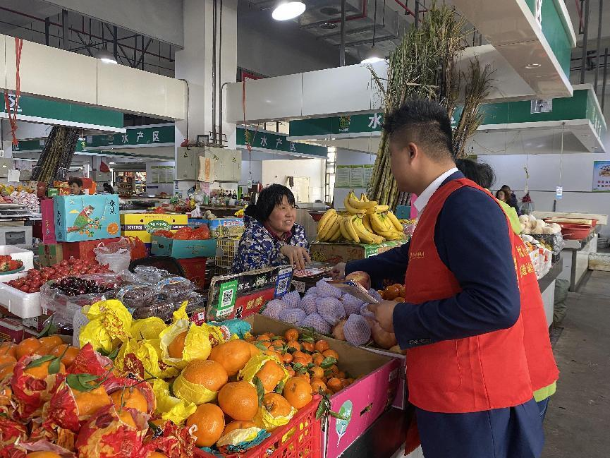

在“3.15”国际消费者权益保护日来临之际，为帮助金融消费者学习金融知识、提高风险意识和理性维权能力，戴山支行组织工作人员前往戴山家园农贸市场开展金融知识宣传活动。在现场，支行工作人员对吴兴农商行降低支付手续费政策措施进行了逐一解读，广大群众表示对该措施的实施非常满意。

戴山支行：欧阳君君

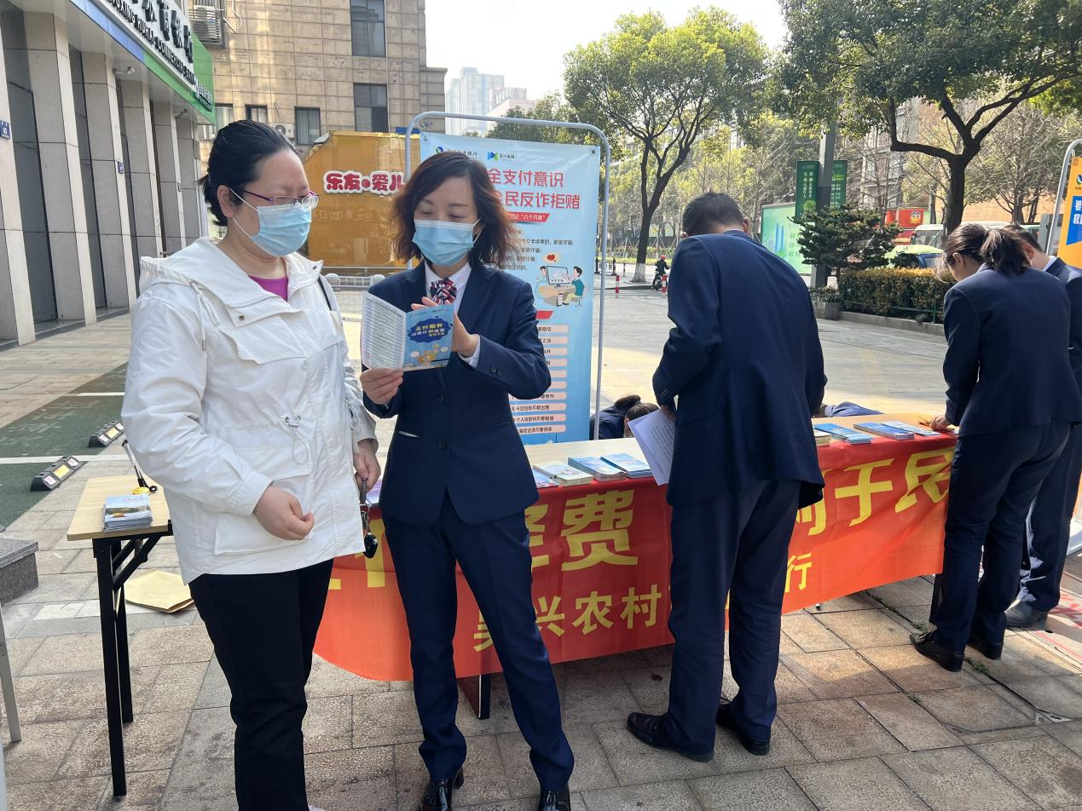

吴兴农商行结合实际，坚持“支付为民”理念，为降低市场主体经营成本，优化实体经济发展环境，持续推进支付行业向实体经济让利，推进减费让利政策落地。3.15期间，开展支付服务减费让利宣传活动，扩大减费让利政策的影响面，确保实现减费让利的真正目的。

运营管理部：李红芬